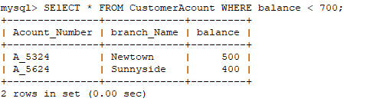Question 4 .i)

4.ii)

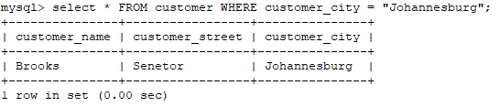

4.iii) 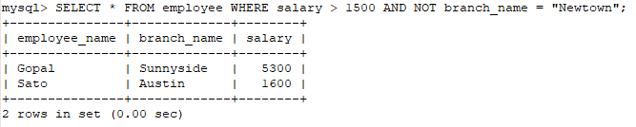

4.iv)

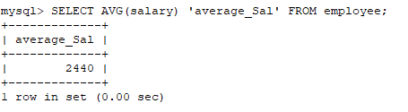

4.v)

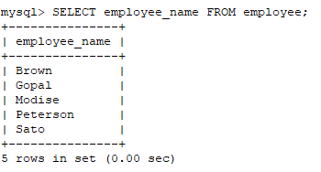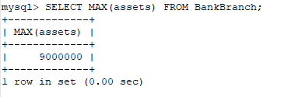

Question 5.i)

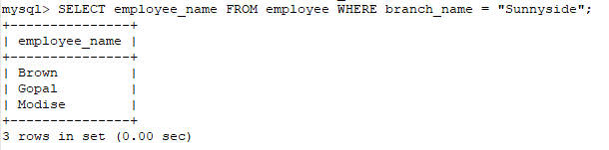

5.ii)

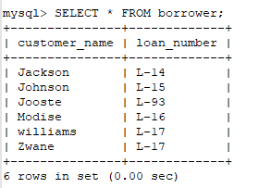

5.iii)

5.iv)



5.v)

